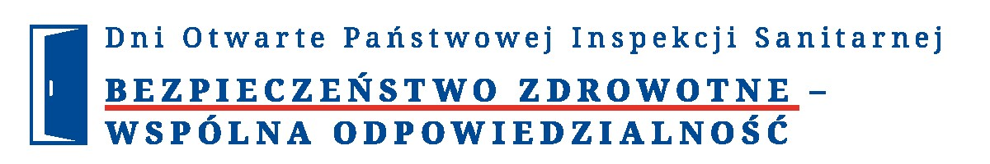


9 kwietnia 2025 r. 9:00 - 14:00, Olsztyn, ul. Żołnierska 16

Wojewódzka i Powiatowa Stacja Sanitarno-Epidemiologiczna

Program

Parter
- Wiedza to zdrowie! - stoisko edukacyjno-informacyjne
Piętro III
- Zaproś sanepid na budowę, działaj bez ryzyka – uzgodnij projekt budynku, zaplanuj bezpieczną przestrzeń
- Naucz się rozpoznawać grzyby jadalne i trujące
- Poznaj właściwe warunki przechowywania żywności
- Obejrzyj bakterie przy pomocy mikroskopu
- Dowiedz się jakie barwniki są dodawane do żywności
Piętro IV
- Odkryj mikroświat wokół Ciebie - ekspozycja płytek ze szczepami bakterii i grzybów
- Przeprowadź analizę sensoryczną wody zdatnej do spożycia – zapachy i kolory wody
- Sprawdź za pomocą lampy UV co znajduje się na Twoich dłoniach
- Dowiedź się gdzie szukać informacji o bezpiecznych kąpieliskach
- Poznaj jakość wody wodociągowej w naszym województwie
Piętro V
- Wpływ pola elektromagnetycznego na zdrowie - bezpieczeństwo stosowania telefonów komórkowych, kuchenek mikrofalowych
- Radon – co warto o nim wiedzieć
- Twoje zdrowie w pracy - uciążliwe i szkodliwe warunki w środowisku pracy
- Oznakowanie produktów kosmetycznych oraz produktów biobójczych
- Bezpieczne warunki pracy
- Zdrowie dzieci w Twoich rękach - dobranie prawidłowego plecaka szkolnego, stworzenie odpowiednich warunków do nauki ucznia Piętro VI
Piętro VII
- Chorobom mówimy NIE – naucz się poprawnie myć ręce, zadbaj o swoje zdrowie
i poznaj znaczenie szczepień ochronnych, dowiedz się jak prawidłowo usuwać kleszcza ze skóry
Piętro VIII
- Przekonaj się co może mieszkać w Twoich jelitach - obejrzyj pasożyty z bliska
- Odkryj co może znaleźć się na ekranach telefonów komórkowych
- Poznaj skuteczne sposoby na zapobieganie zagrzybieniu w Twoim domu

Przyjdź, zobacz, zapytaj jak dbać o zdrowie!

